附件一：
2015年度南京市建筑业〝超英杯〞手工木工、电焊工职业技能选拔赛
参赛选手报名表
报 名 表 NO：
姓 名 |  | 性 别 |  | 年龄 |  |  | 学历 |  |  | （照片）
身份证  号 码 |  |  |  | 工作  单位 |  |  |  |  |  | （照片）
单位地址 |  |  |  |  |  |  |  |  |  | （照片）
联系电话 |  |  | 从事本职  业 年 限 |  |  |  |  |  |  | （照片）
现 职 业  资格等级 |  |  | 职业资格  证书编号
工作简历 | ．
以往
参赛
获奖
情况
推荐  单位  意见 | 盖章  年 月 日 |  |  |  | 市竞  赛办  公室  意见 |  | 盖章  年 月 日
领队姓名 |  |  | 职务 |  |  |  | 联系电话
备注
备注：参赛选手须将填好的报名表、本人身份证复印件、1寸证件照片3张交到参赛报名点，报名地点：南京市建筑业协会 南京解放南路八宝东街1号三楼309、308室
附件二：
手工木工职业技能竞赛实施方案

竞赛方式及内容
竞赛采用单人赛形式。竞赛由理论知识考试和技能操作竞赛两部分组成，分别占总成绩的20%和80%。
1、理论知识竞赛范围
必须具备下面的理论知识：建筑木工这个工种做的就是大木作，即支模板、木屋盖及木门窗的制作安装等。首先要会看图，图纸必须懂，构建截面、标高、尺寸等；其次熟悉建筑与结构工程图纸，从设计总说明开始，直到节点大样，理清工程全部内容；最后重点熟悉结构图纸内容。建筑木工重点工作内容是安装模板，不熟悉结构图纸，不可能完成模板安装。
合格的建筑木工必须掌握:
（1）结构尺寸的准确性；
（2）结构标高的准确性；
（3）如何安装搭建符合设计图纸要求的模板；
（4）熟悉各种模板的特性及适用范围；
（5）要熟悉工程模板的设计。
2、理论知识试题类型
采用客观题的形式命题。理论测试时间为45分钟，题目类型为选择题、判断题。（参赛选手自带答题用2B铅笔、橡皮、钢笔或水笔）
3、主要参考资料
（1）《国家职业标准-手工木工》；
（2）《木工（高级）》-国家职业资格培训教材，2009年4月第1版，机械工业出版社；
（3）《木工（中级）》-国家职业资格培训教材，2009年7月第1版，机械工业出版社；
（4）《木工（初级）》-国家职业资格培训教材，2006年1月第1版，机械工业出版社；
（5）《木工（技师、高级技师）》-职业技能标准、职业技能鉴定规范、职业技能鉴定试题库，2005年8月出版，中国建筑工业出版社；
（6）《江苏省建筑安装工程施工技术操作规程-混凝土结构工程DGJ32/J30-2006》。
（7）《砼结构工程施工规范GB50666-2012》4.1-4.6
（8）《JGJ162-2008建筑模板工程安全技术规范》
4、技能操作竞赛试题类型
（1）竞赛内容与类型：按所给图纸，使用胶合板、枋料、钢管、扣件、3形卡、螺杆、螺帽、PVC套管、可调顶撑等材料，支设一个梁、柱、板、墙、单跑楼梯的模板节点。
所需要的能力包括：定位放线、翻样配料、操作实践、校正复核（加固）、安全文明施工。
工艺要求应符合国家和行业现行有关标准规定。
（2）竞赛时间
实践操作测试为240分钟。
（3）竞赛工具
参赛者自备以下工具：常用支模工具（如扳手、手电锯、手电钻、铁锤等）、常用检测工具与测量器具（如墨斗、水平尺、钢卷尺、1m钢板尺、线锤等），其余如圆盘锯、压刨锯、圆钉、移动电箱、移动脚手架等由组委会提供。
（4）操作技能考核样卷
操作技能考核样卷附后，本图为竞赛示意图，竞赛前将做部分调整。

三、最终名次确定
操作技能评分主要项目：
序号 | 标 准
1 | 图纸理解
2 | 工艺、工序、方法创新
3 | 轴线位置
4 | 底模上表面标高
5 | 截面内部尺寸
6 | 垂直度
7 | 相邻两板表面高低差
8 | 表面平整度
9 | 阴、阳角方正
10 | 安全措施
11 | 文明施工措施
12 | 工效
13 | 材料节约
本工种竞赛最终名次依据以下排名规则顺序排列确定：
1、理论知识和操作技能均合格的选手参加排名。
2、依据理论知识和操作技能两项成绩之和排名，总成绩较高者名次在前。
3、参赛选手总成绩相同，操作技能成绩较高者，名次在前。

四、参赛注意事宜
1、选手须知
（1）参赛选手必须持本人身份证，并携（佩）带统一签发的参赛证参加竞赛。
（2）参赛选手必须按竞赛时间，提前30分钟检录进入赛场，并应按指定工位号参加竞赛。迟到15分钟者不得参加竞赛。
（3）参赛选手应严格遵守赛场纪律，操作技能竞赛除携带竞赛必备的用具（如笔、尺、普通计算器等）外，不得带入任何技术资料和工具书，离开赛场时，考卷交给有关监考人员。所有通讯工具、摄像工具一律不得带入竞赛现场。
（4）选手在竞赛过程中不得擅自离开赛场，如有特殊情况，需经监考人员或裁判人员同意后作特殊处理。
（5）参赛选手在竞赛过程中，如遇问题须举手向裁判人员提问;选手之间互相询问按作弊处理。
（6）在竞赛规定时间结束时应立即停止答题或操作，不得以任何理由拖延竞赛时间。
2、竞赛规则
（1）选手出场顺序以参赛队为单位由抽签决定。
（2）比赛前30分钟，参赛选手凭参赛证、身份证两证齐全进入赛场（各队领队和指导教师均不得进入赛场）。由竞赛现场裁判组织本批次参赛选手抽签，并由各参赛选手对抽签结果签字确认。然后，按抽取的工位号，选手进行竞赛前的各项准备工作。竞赛裁判负责对各参赛选手的身份检查。
（3）竞赛过程中，选手若需休息、饮水或去洗手间，一律计算在操作时间内。
（4）如果选手提前结束竞赛，应举手向裁判员示意。竞赛终止时间由裁判员记录在案，选手提前结束比赛后不得再进行任何加工和清理工作。
（5）提交作业：选手提交作业时应进行必要的清理，并提请竞赛裁判员到工位处确认。同时，参赛选手在裁判员记录的竞赛情况记录表上签字确认。
（6）竞赛结束前10分钟，吹响竞赛结束提示哨音，各参赛选手应准备停止操作。随后，由参赛选手进行工位的清理工作。经竞赛裁判员检查许可后，参赛选手方可离开竞赛场地。
（7）选手所用的劳保用品、工具、安全防护设备等应自行准备。各参赛选手必须严格按施工规程进行操作，发现有违反安全操作规程的，立即取消竞赛资格。
3、竞赛其他要求
（1）各类赛务人员必须统一佩戴由竞赛组委会签发的相应证件，着装整齐。
（2）各赛场除现场裁判员、赛场配备的工作人员以外，其他人员未经竞赛领导小组允许不得进入赛场。
（3）新闻媒体等进入赛场必须经过竞赛领导小组允许，并且听从现场工作人员的安排和管理，不能影响竞赛正常进行。
（4）各参赛队的领队、指导老师以及随行人员一律不得进入赛场。

手工木工操作技能考核样卷
一、实操项目：
运用现场准备的材料、工具及机械设备在一定时间内制作安装完成一个符合设计图纸要求的建筑结构构件的成型模板，【模板及支撑的强度、刚度及稳定性必须满足相关规范的要求】。
二、操作时间：240分钟
三、材料、工具、设备准备
1、现场材料准备（选手若使用其他新材料可自备）
序号 | 材料名称 | 规格 | 数量(每人) | 备注
1 | 松木夹板 | 1.6cm厚 | 55张 | 0.915×1.83
2 | 加松木方 | 50×100 | 85根 | 4m长
3 | 钢管 | Ø4.8 | 20根 | 5.5m长
3 | 钢管 | Ø4.8 | 15根 | 4.5m长
3 | 钢管 | Ø4.8 | 20根 | 2~3.5m长
3 | 钢管 | Ø4.8 | 60根 | 1.5~2m长
3 | 钢管 | Ø4.8 | 30根 | 1.4m长
4 | 全丝螺杆、PVC管 | Ø12~14 | 100根 | L=600
4 | 全丝螺杆、PVC管 | Ø12~14 | 25根 | L=1000
4 | 全丝螺杆、PVC管 | Ø12~14 | 25根 | L=1200
5 | 圆钉 | 三寸、二寸 | 若干
6 | 扣件、三型卡、螺帽、水泥垫块等 |  | 若干

序号 | 设 备 名 称 | 规 格 | 数 量 | 备 注
1 | 木工圆盘锯 |  | 1台/组
2 | 压刨机 |  | 1台/组
2、设备准备（现场准备）
3、施工图附后

附件三:
建筑焊工职业技能竞赛实施方案
竞赛方式及内容
竞赛采用单人赛形式。竞赛由理论知识考试和技能操作竞赛两部分组成，分别占总成绩的20%和80%。
1、理论知识竞赛范围
必须具备下面的理论知识：
（1）理解ISO标准，并能够按照规定标准制图、画草图；
（2）焊接材料性能和工艺知识；
（3）焊接知识(焊接方法的分类,焊接方法的基本原理）；
（4）一般建筑焊接施工图的识读；
（5）焊接施工工艺,焊接应力及变形的相关知识；
（6）焊接施工流程；
（7）焊接工程安全技术操作要求；
（8）焊接工具、设备的种类、性能；
（9）常用焊接工具、设备的使用与维护方法；
（10）绿色施工知识；
（11）成品保护知识；
（12）劳动保护知识；
（13）相关法律、法规知识。
2、理论知识试题类型
采用客观题的形式命题。理论测试时间为45分钟，题目类型为选择题、判断题。（参赛选手自带答题用2B铅笔、橡皮、钢笔或水笔）
3、主要参考资料
（1）《钢结构焊接规范》（GB50661-2011）
（2）《现场设备、工业管道焊接工程施工规范》（GB50236-2011）
（3）《焊工技术考试规程》(JJ12.2-87)
（4）《江苏省建筑安装工程施工技术操作规程--焊接工程》（DGJ32/J43-2006）
（5）《江苏省建筑安装工程施工技术操作规程--钢结构工程》（DGJ32/J31-2006）
（6）《建筑机械使用安全技术规程》(JGJ33-2012)
（7）安全操作规程
4、技能操作竞赛试题类型
（1）竞赛内容与类型：
使用金属板、金属管构成的焊接组合件的焊接过程。
焊接方式：焊条电弧焊；钨极氩弧焊。
焊接形式：钢管定位对接焊接；钢板组件定位焊接连接。
所需要的能力包括：
能熟练掌握焊接机械的使用功能，熟悉焊接施工工艺，掌握焊接质量要求，熟悉施工安全操作要求。
工艺要求应符合国家和行业现行有关标准规定。
（2）竞赛时间
实践操作测试为120分钟。
（3）竞赛工具
参赛者自备以下工具：
序号 | 工具名称 | 规格 | 数量 | 备注
1 | 电焊面罩 | 自定 | 1-2
2 | 电焊手套 | 自定 | 1
3 | 锤子 | 尖头、圆头 | 若干
4 | 锉刀 | 平板锉、圆锉 | 各1
5 | 敲击锤 |  | 1
6 | 錾子 |  | 1-2
7 | 钢丝刷 |  | 1
8 | 砂布 |  | 若干
9 | 毛刷 |  | 1
10 | 手电筒 |  | 1
11 | 活动扳手 |  | 1
12 | 劳动保护用品 |  | 若干 | 工作服、绝缘鞋、  工作帽、护目镜
（4）操作技能考核样卷
操作技能考核样卷见附件，本图为竞赛示意图，竞赛前将做部分调整。
三、最终名次确定
操作技能评分主要项目：
序号 | 标 准
1 | 图纸理解
2 | 工艺、工序
3 | 尺寸
4 | 焊接操作的焊条与焊机参数的选择
5 | 焊接施工流程与安全操作
6 | 焊接连接的成型观感与内在质量
7 | 安全文明施工
8 | 工效
9 | 材料节约
本工种竞赛最终名次依据以下排名规则顺序排列确定：
1、理论知识和操作技能均合格的选手参加排名。
2、依据理论知识和操作技能两项成绩之和排名，总成绩较高者名次在前。
3、参赛选手总成绩相同，操作技能成绩较高者，名次在前。
四、参赛注意事宜
1、选手须知
（1）参赛选手必须持本人身份证，并携（佩）带统一签发的参赛证参加竞赛。
（2）参赛选手必须按竞赛时间，提前30分钟检录进入赛场，并应按指定工位号参加竞赛。迟到15分钟者不得参加竞赛。
（3）参赛选手应严格遵守赛场纪律，操作技能竞赛除携带竞赛必备的用具（如笔、尺、普通计算器等）外，不得带入任何技术资料和工具书，离开赛场时，考卷交给有关监考人员。所有通讯工具、摄像工具一律不得带入竞赛现场。
（4）选手在竞赛过程中不得擅自离开赛场，如有特殊情况，需经监考人员或裁判人员同意后作特殊处理。
（5）参赛选手在竞赛过程中，如遇问题须举手向裁判人员提问;选手之间互相询问按作弊处理。
（6）在竞赛规定时间结束时应立即停止答题或操作，不得以任何理由拖延竞赛时间。
2、竞赛规则
（1）选手出场顺序以参赛队为单位由抽签决定。
（2）比赛前30分钟，参赛选手凭参赛证、身份证两证齐全进入赛场（各队领队和指导教师均不得进入赛场）。由竞赛现场裁判组织本批次参赛选手抽签，并由各参赛选手对抽签结果签字确认。然后，按抽取的工位号，选手进行竞赛前的各项准备工作。竞赛裁判负责对各参赛选手的身份检查。
（3）竞赛过程中，选手若需休息、饮水或去洗手间，一律计算在操作时间内。
（4）如果选手提前结束竞赛，应举手向裁判员示意。竞赛终止时间由裁判员记录在案，选手提前结束比赛后不得再进行任何加工和清理工作。
（5）提交作业：选手提交作业时应进行必要的清理，并提请竞赛裁判员到工位处确认。同时，参赛选手在裁判员记录的竞赛情况记录表上签字确认。
（6）竞赛结束前10分钟，吹响竞赛结束提示哨音，各参赛选手应准备停止操作。随后，由参赛选手进行工位的清理工作。经竞赛裁判员检查许可后，参赛选手方可离开竞赛场地。
（7）选手所用的劳保用品、工具、安全防护设备等应自行准备。各参赛选手必须严格按施工规程进行操作，出现较严重的安全事故，立即取消竞赛资格。
3、竞赛其他要求
（1）各类赛务人员必须统一佩戴由竞赛组委会签发的相应证件，着装整齐。
（2）各赛场除现场裁判员、赛场配备的工作人员以外，其他人员未经竞赛领导小组允许不得进入赛场。
（3）新闻媒体等进入赛场必须经过竞赛领导小组允许，并且听从现场工作人员的安排和管理，不能影响竞赛正常进行。
（4）各参赛队的领队、指导老师以及随行人员一律不得进入赛场。

焊工操作技能考核样卷
（一）实操项目：
1、管状试件45°斜固定焊6G(焊条电弧焊)：将两根φ133×6的短钢管按45°角斜向对接连接，连接方式为管件一端固定成45°角，另个端与下方固定端连接成整体；
2、管状试件水平固定焊5G(手工钨极氩弧焊)：将两根φ57×3.5的短钢管水平固定连接，连接方式为将一根短钢管的一端水平固定定位，然后将另一端与之采用手工钨极氩弧焊对接焊接；
3、钢板试件垂直固定角焊3F(焊条电弧焊)：将一块300×150×12的钢板先竖直固定，然后采用竖向角焊缝将另一块300×120×12的钢板丁字方向焊接在已经定位好的300×150×12钢板平面的中心。
（二）操作时间：120分钟
（三）材料、工具、设备准备
1、材料准备（现场准备）
序号 | 材料名称 | 规格 | 数量(每人) | 备注
1 | 钢管 | φ133×6×100 | 2件 | 1.氩气纯度≥99.9％；  2.所有焊接材料应符合国家有关标准规定。
2 | 钢管 | φ57×3.5×100 | 2件 | 1.氩气纯度≥99.9％；  2.所有焊接材料应符合国家有关标准规定。
3 | 钢板 | 300×150×12 | 1件 | 1.氩气纯度≥99.9％；  2.所有焊接材料应符合国家有关标准规定。
3 | 钢板 | 300×120×12 | 1件 | 1.氩气纯度≥99.9％；  2.所有焊接材料应符合国家有关标准规定。
4 | 电焊条E4303 | φ2.5、φ3.2 | 自选 | 1.氩气纯度≥99.9％；  2.所有焊接材料应符合国家有关标准规定。
5 | 焊丝TIG-J50 | φ2.5 | 根据需要 | 1.氩气纯度≥99.9％；  2.所有焊接材料应符合国家有关标准规定。
6 | 钨极 | φ2.5 | 每工位1-3根 | 1.氩气纯度≥99.9％；  2.所有焊接材料应符合国家有关标准规定。
7 | 氩气 | 瓶 | 每工位1瓶 | 1.氩气纯度≥99.9％；  2.所有焊接材料应符合国家有关标准规定。
8 | 试焊板 | 8～12（厚） | 1件 | 1.氩气纯度≥99.9％；  2.所有焊接材料应符合国家有关标准规定。
9 | 组对用角钢 | L50×50×500 | 1件
10 | 组对用槽钢 | 8#：L300 | 1件

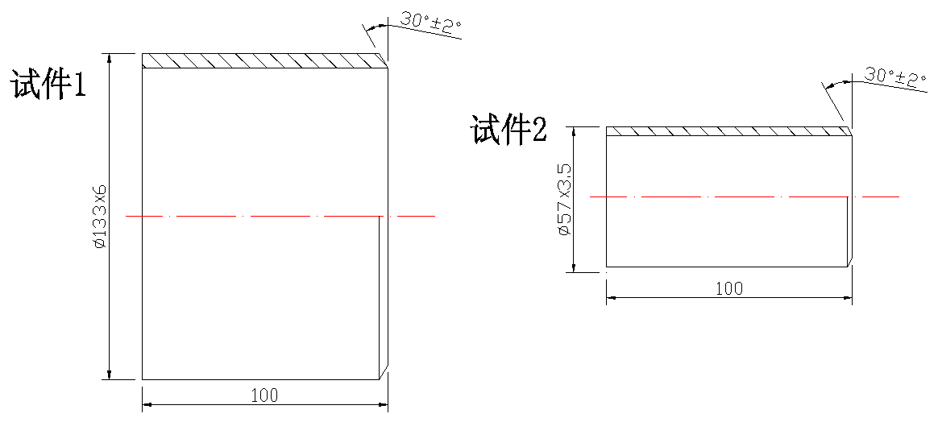
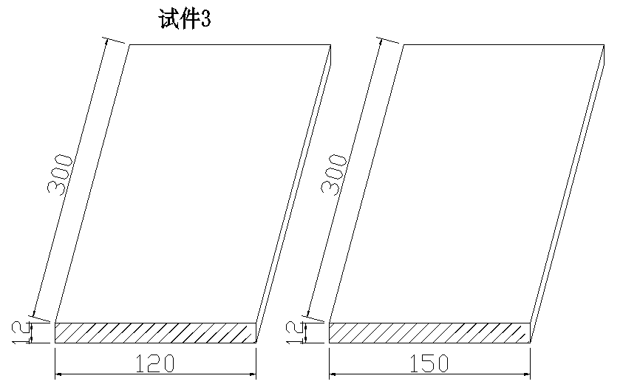
技术要求：
⑴.试件坡口均要求采用机械加工方法。
⑵.试件数量、规格、材质见材料表。
⑶.试件为管件，加工坡口应与管同轴。
2、设备准备（现场准备）
序号 | 设备名称 | 数量 | 备注
1 | 焊条电弧焊及氩弧焊两用设备 | 每工位一台 | 每工位保证提供状态良好的逆变式直流焊条电弧及氩弧焊两用设备
2 | 氩气减压器 | 每工位一套 | 每工位保证提供状态良好的逆变式直流焊条电弧及氩弧焊两用设备
3 | 探伤仪及辅助设备、材料 |  | 保证焊后检测及时
3、工具、刃具准备（现场准备）
序号 | 设备名称 | 规格 | 数量 | 备注
1 | 焊缝检测尺 | HJC-40 | 2-3
2 | 钢直尺 | 长度不低于300mm | 2-4
3 | 低倍放大镜 | 5-10倍 | 1
4 | 钢字号 |  | 1套 | 用于焊件编号
（四）电焊工实际操作竞赛项目及技术要求
1.φ133×6管45°斜固定6G（焊条电弧焊）
（1）试件材质：20#钢
（2）焊条：E4303，规格：φ2.5、φ3.2
（3）技术要求：焊接采用两半圆自下而上焊接；单面焊双面成型；组对时钝边和间隙自定；焊缝表面保持原始状态，管状试件焊缝离地面高度不高于800mm。
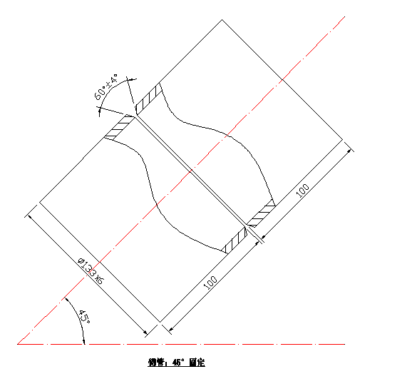
2、φ57×3.5管水平固定焊5G（手工钨极氩弧焊）
（1）试件材质：20#钢
（2）焊丝：TIG-J150，规格：φ2.5
（3）技术要求：焊接采用两半圆自下而上焊接；单面焊双面成型；组对时钝边和间隙自定；焊缝表面保持原始状态；管状试件定位焊缝不允许在仰焊（六点钟）位置，管状试件离地面高度不高于800mm。
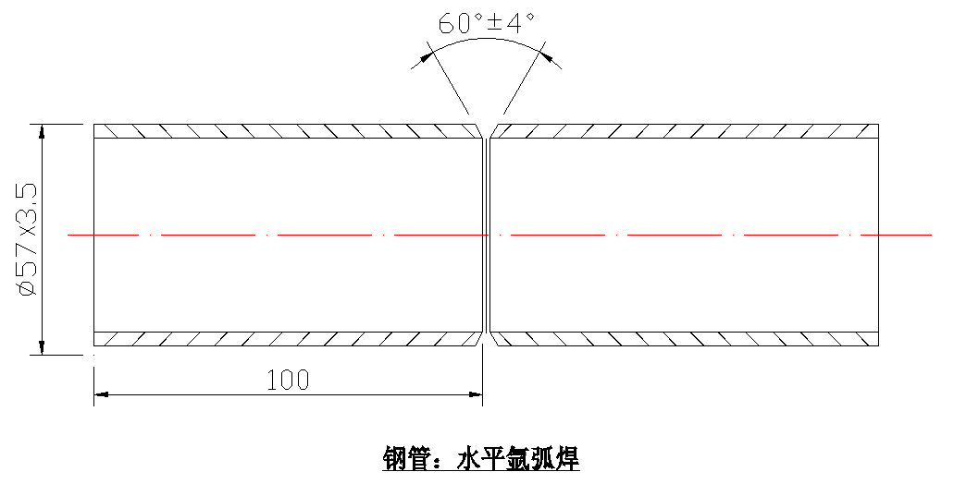
3、300×120×12钢板直角垂直固定角焊3F（焊条电弧焊）
（1）试件材质：20#钢
（2）焊条：E4303，规格：φ2.5、φ3.2
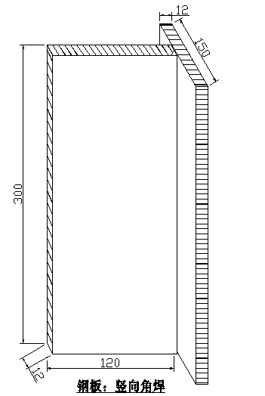
（3）技术要求：焊接采用竖向角焊；板件在两端20mm内定位焊，单面焊成形；焊缝表面保持原始状态；板件焊接方向采用一个方向焊接，不得由中间向两端或由两端向中间焊接。

